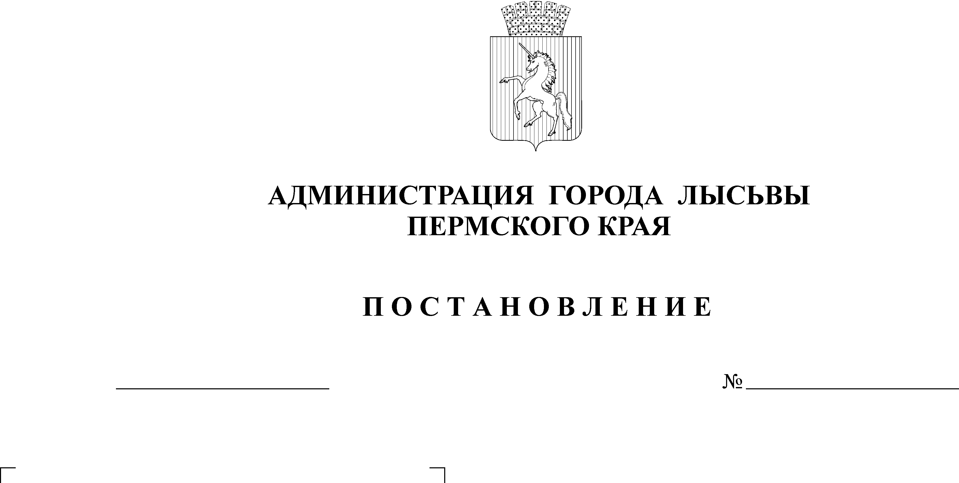
Об утверждении Положения о конкурсе «Включаем Лысьву-2019!»
11.11.2019
2673
В соответствии со статьей 1057 Гражданского кодекса Российской Федерации, федеральными законами от 06 октября 2003 г. № 131-ФЗ «Об общих принципах организации местного самоуправления в Российской Федерации», от 24 июля 2007 г. № 209-ФЗ «О развитии малого и среднего предпринимательства в Российской Федерации», постановлением администрации города Лысьвы от 31 октября 2018 г. № 2565 «Об утверждении муниципальной программы «Экономическое развитие и инновационная экономика», в целях привлечения предприятий, организаций, учреждений, предпринимателей к практической деятельности по благоустройству территории Лысьвенского городского округа, формирования эстетической культуры среди населения
Администрация города Лысьвы ПОСТАНОВЛЯЕТ:
1. Провести конкурс «Включаем Лысьву-2019!» с 02 декабря 2019 г. по 30 декабря 2019 г.
2. Утвердить прилагаемые:
2.1. Положение о конкурсе «Включаем Лысьву-2019!»;
2.2. Состав конкурсной комиссии по проведению и подведению итогов конкурса «Включаем Лысьву-2019!».
3. Настоящее постановление вступает в силу со дня его официального опубликования.
4. Контроль за исполнением постановления возложить на начальника управления экономики администрации города Лысьвы.
Глава города Лысьвы А.Л. Гончаров
УТВЕРЖДЕНО
постановлением администрации
города Лысьвы
от 11.11.2019 № 2673
ПОЛОЖЕНИЕ
о конкурсе «Включаем Лысьву-2019!»
I. Общие положения
1.1. Положение о конкурсе «Включаем Лысьву-2019!» (далее – Положение, Конкурс) определяет цели, порядок и условия подготовки, организации, проведения и подведения итогов конкурса «Включаем Лысьву-2019!» на лучшее благоустройство прилегающей территории, оформление фасадов зданий, оконных проемов, витрин на территории Лысьвенского городского округа.
1.2. Организаторы Конкурса – администрация города Лысьвы, Лысьвенский муниципальный фонд развития предпринимательства.
1.3. Финансирование расходов, связанных организацией и проведением Конкурса, осуществляется за счет средств бюджета Лысьвенского городского округа и внебюджетных источников финансирования. Допускается привлечение партнеров для награждения победителей и Участников Конкурса.
II. Цели и задачи проведения конкурса
2.1. Повышение комфортности жизни граждан Российской Федерации.
2.2. Создание благоприятной праздничной атмосферы на территории Лысьвенского городского округа.
2.3. Привлечение предприятий, учреждений, управляющих компаний, субъектов малого и среднего предпринимательства к практической деятельности по благоустройству территории Лысьвенского городского округа.
III. Участники и условия участия
3.1. К участию в конкурсе допускаются индивидуальные предприниматели, юридические лица независимо от организационно-правовых форм.
3.2. Участие в Конкурсе является бесплатным.
3.3. Конкурс проводится на лучшую территорию в следующих номинациях:
- Лучшее оформление оконных проемов;
- Лучшее оформление фасада;
- Лучшее оформление прилегающей территории.
3.4. Заявки на участие в конкурсе подаются в отдел развития предпринимательства и торговли управления экономики администрации города Лысьвы в письменном виде по форме согласно приложению к настоящему Положению с 02 декабря до 25 декабря 2019 г. по адресу: г. Лысьва, ул. Мира, 34, каб. № 4, контактный телефон 2 11 00, 2 45 11 или по электронной почте: oborina_i@bk.ru, cmikaty@yandex.ru.
3.5. В заявке на участие указываются следующие данные:
- наименование номинации;
- наименование юридического лица (индивидуального предпринимателя), почтовый адрес, контактный телефон, ответственное лицо, адрес эл. почты; ИНН/КПП;
- адрес объекта, заявленного на Конкурс;
- перечень (проект) работ по оформлению или фотографии оформленного объекта.
3.6. Проведение конкурса осуществляется в три этапа:
I этап (с 02 декабря до 25 декабря 2019 г.) – реализация проектов по оформлению и благоустройству территории;
II этап (с 09 декабря по 25 декабря 2019 г.) – прием и рассмотрение заявок на участие в Конкурсе, размещение фотографий объектов, территорий в сети «Интернет» в группе «В Контакте», «Инстаграм» администрации города Лысьвы по адресу https://vk.com/lysvaadm; https://www.instagram.com/adm_lysva/.
III этап (с 25 декабря по 30 декабря 2019 г.) – подведение итогов Конкурса, определение победителей.
IV. Критерии оценки
4.1. Оценка проводится по балльной системе, максимальное количество баллов – 100.
4.1.1. Эстетичный вид объекта, территории (отсутствие несанкционированных свалок, складированных куч снега, и т.д.) – 10 баллов.
4.1.2. Использование для оформления и благоустройства объектов и территории элементов малых архитектурных форм (электрических гирлянд, декоративных фонарей, скульптур и другое), содержание их в надлежащем состоянии – 50 баллов.
4.1.3. Использование в оформлении объекта оригинальных решений, наличие композиции (привлекательность, смысловая нагрузка, количество элементов оформления, уход за объектом) – 20 баллов.
4.1.4. Использование утвержденного на территории Пермского края фирменного стиля оформления городских и уличных пространств, а также единого брендбука событий, принятого Министерством культуры Пермского края, – 10 баллов.
4.1.5. Гармоничное сочетание снежных композиций с окружающей средой и прилегающей территорией – 10 баллов.
V. Конкурсная комиссия
5.1. Для решения вопросов, связанных с проведением конкурса и подведением его итогов, создается конкурсная комиссия по проведению и подведению итогов Конкурса (далее – конкурсная комиссия).
5.2. Состав конкурсной комиссии утверждается постановлением администрации города Лысьвы.
5.3. Конкурсная комиссия правомочна принимать решение, если на заседании присутствует более 50 % ее членов. При равном количестве баллов решение принимается большинством голосов. При равенстве голосов право решающего голоса предоставляется председателю конкурсной комиссии, в случае его отсутствия – заместителю председателя конкурсной комиссии.
5.4. Решение конкурсной комиссии оформляется протоколом, подписанным всеми членами конкурсной комиссии.
5.5. Итоги Конкурса размещаются на официальном сайте Лысьвенского городского округа не позднее 10 календарных дней со дня подписания протокола.
VI. Подведение итогов и награждение
6.1. Конкурсная комиссия с 25 декабря по 30 декабря 2019 г. принимает представленные участниками Конкурса объекты, территории.
6.2. По результатам приемки объектов, территорий, принявших участие в Конкурсе, конкурсная комиссия выявляет победителя в каждой номинации.
6.3. Победители Конкурса за реализацию проектов в каждой номинации награждаются дипломами участника, ценными подарками.
6.4. О месте, дате и времени проведения церемонии награждения победителей объявляется дополнительно.

Приложение

к Положению о конкурсе «Включаем Лысьву-2019!»

ФОРМА

Начальнику отдела развития

предпринимательства и торговли

управления экономики

администрации города Лысьвы

(Ф.И.О.)
от
(юридическое лицо, индивидуальный предприниматель)
(адрес местонахождения объекта, заявленного на конкурс)
контактный телефон:
адрес электронной почты:
Заявка
на участие в конкурсе «Включаем Лысьву-2019!»
Наименование юридического лица (индивидуального предпринимателя):
почтовый адрес:
контактный телефон:
ответственное лицо:
адрес электронной почты:
ИНН/КПП:
Наименование номинации
Адрес объекта, заявленного на Конкурс:
Перечень (проект) работ по оформлению или фотографии оформленного объекта, территории

Дата________________________ Подпись _________________ /Ф.И.О./
УТВЕРЖДЕН
постановлением администрации
города Лысьвы
от 11.11.2019 № 2673
СОСТАВ
конкурсной комиссии по проведению и подведению итогов конкурса «Включаем Лысьву-2019!»
Председатель комиссии | – | начальник управления экономики администрации города Лысьвы
Заместитель председателя комиссии | – | начальник отдела развития предпринимательства и торговли администрации города Лысьвы
Секретарь комиссии | – | главный специалист отдела развития предпринимательства и торговли администрации города Лысьвы
Члены комиссии: | – | директор Лысьвенского муниципального фонда развития предпринимательства (по согласованию)
 | – | представитель управления культуры администрации города Лысьвы
 | – | представитель отдела по охране окружающей среды и природопользованию администрации города Лысьвы
 | – | представитель управления инфраструктурой администрации города Лысьвы
 | – | представитель отдела по связям с общественностью администрации города Лысьвы
 | – | представитель управления по развитию территорий администрации города Лысьвы

